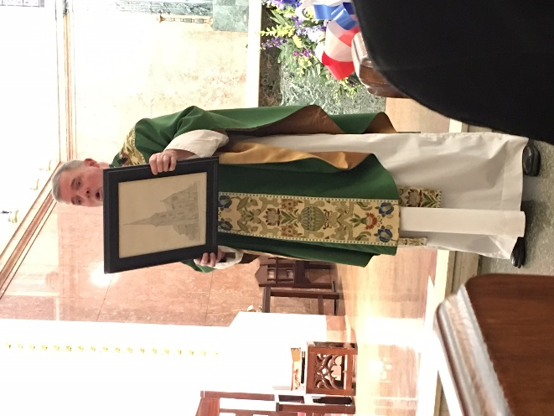
Oblate Appeal: January 28
Pensamientos por John Fisher, OSFS

Sabemos bien que debemos una gran deuda a los que fueron antes que nosotros. En inglés tenemos una expresión que “estamos de pie en sus hombros.” Es decir, porque su dedicación, su sacrificio, su sabiduría y gran trabajo tenemos la oportunidad de continuar en su ejemplo. Tal es la situación en la vida religiosa y, en particular, los Oblatos de San Francisco de Sales. Porque nuestros hermanos sirvieron fielmente en la viña, tenemos la oportunidad de predicar el evangelio y enseñarla espiritualidad de San Francisco de Sales. Lo hacemos en parroquias, hospitales, escuelas secundarias y en la universidad, en las misiones extranjeras, por retiros y dirección espiritual. Con la gracia de Dios, trabajamos para que nuestros seminaristas puedan estudiar en sus cursos sacerdocios. A la misma vez, dedicamos una porción de nuestro sueldo a nuestra casa de enfermedad y jubilación. Como pueden imaginar, necesitamos muchos fondos para pagar los gastos de la casa de los hombres “en cuyos hombros nos encontramos.” Por eso, cada año pedimos una colecta especial de las personas que servimos en nuestros ministerios diferentes para ayudar a nuestros seminaristas, a nuestros hermanos en la jubilación y nuestros esfuerzos de avanzar nuestra espiritualidad. Nuestra colecta parroquial toma lugar el 28 de enero, el domingo después de la fiesta de San Francisco de Sales.

We know well that we owe a great debt to those who went before us. In truth, we stand on their shoulders. Because of their dedication, their sacrifice, their wisdom and hard work, we have the opportunity to continue their example. Such is the case in religious life and, in particular, the Oblates of St. Francis de Sales. Because our brothers served in the vineyard faithfully for so many years, we can continue their example in preaching the Gospel and spreading the spirituality of St. Francis de Sales. We do this in parishes, hospital, secondary high schools and universities, in foreign missions, through retreats and spiritual direction. With the grace of God, we work so that our seminarians can pursue their preparation for ordination. At the same time, a portion of our salary is dedicated to our infirmary and retirement home. As you can guess, the expenses for this home and the medical needs of the men “on whose shoulders we stand” is quite steep. So, every year we ask the people whom we serve to help us in our annual Oblate appeal, so that we may have the necessary funds for our young men in seminary formation, for those enjoying retirement or in assisted care and for our continual efforts to advance our spirituality, mission and charism. Our parish collection takes place on January 28, the Sunday after the feast of St. Francis de Sales.
“We have no bond but the bond of love.” St. Francis de Sales

